- 登录账号不正确？
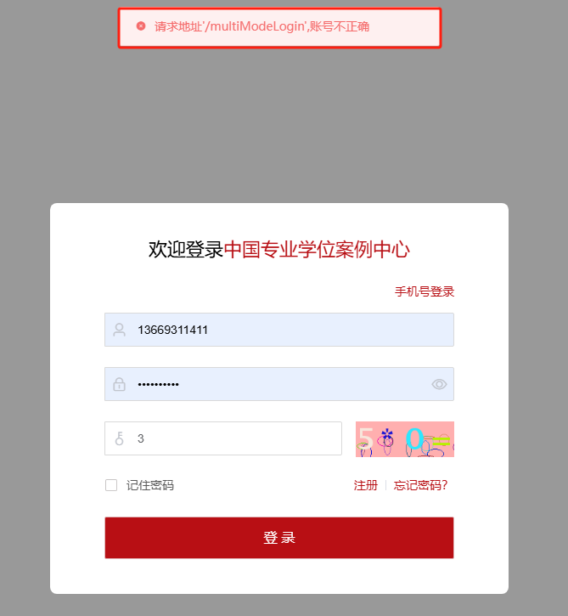
在同步旧平台数据至新平台时，遵循的规则是 手机号、邮箱、身份证号都唯一，并且需要经过格式校验才可以进行同步，当出现账号不正确或不存在时，原因：
（1）检查手机号、邮箱、身份证号是否与旧平台一致，填写信息是否正确；
（2）旧平台填写信息不满足新平台填写规则要求，造成无法同步数据，建议重新注册。
注意：此时旧平台数据无法更新至新平台。

- 同一人，拥有两个账户，帐户分别是个人帐户和单位帐户，出现登录之后仅为个人账户？
造成的原因：
（1）未分配【单位用户】角色，请联系教育部学位中心超级管理员进行如下操作：
【系统管理】---左侧【用户管理】---点相应用户名—点击【修改】，跳转至【修改用户】界面
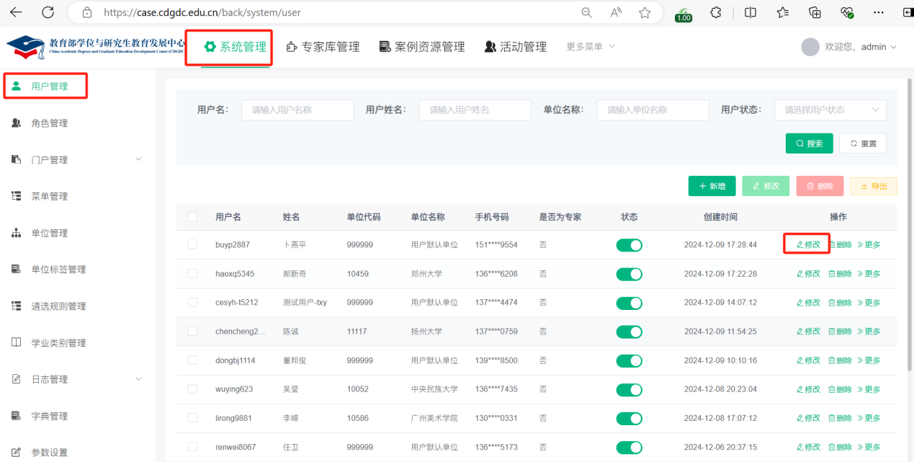

点击【所属角色】---【单位用户】，给用户分配角色
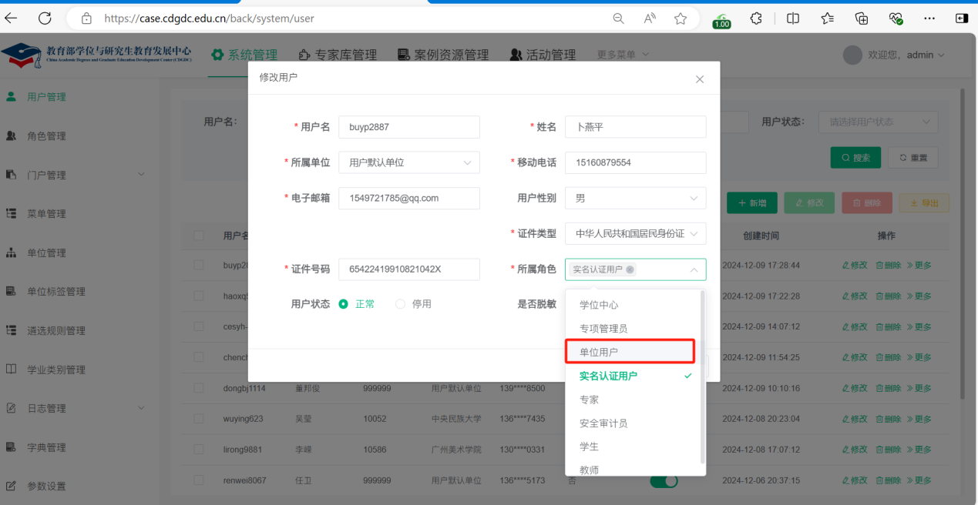
注意：单位帐户只能有1个。

- 原来使用手机号登录单位账号，现在使用手机号就变为个人账户。单位账户还需要重新注册吗？
答：确定单位帐户是否为1个。单位帐户仅支持给1个人帐户。

- 我们学校之前负责的老师离职，输入账号密码登录不上，是否要重新注册？
答：确定账号、密码是否正确。如果正确，请参考第1条。
若账号、密码不正确，建议找回原账号、密码。若找不回，则重新注册，但数据无法同步过来。

- 登录时，验证码错误
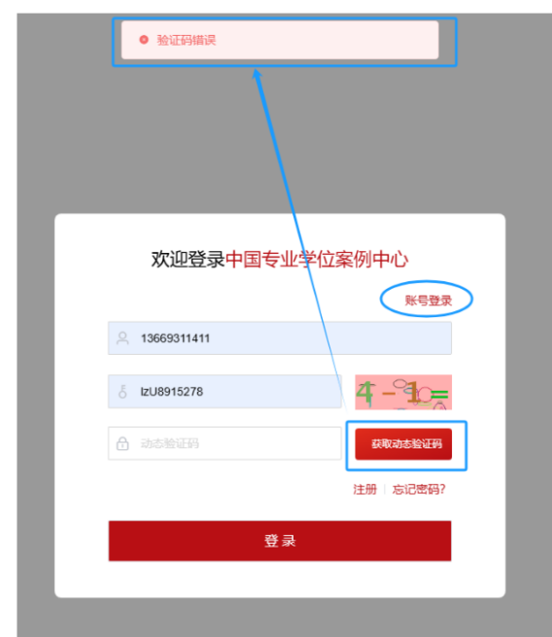
答：按图片验证码，如上图中的4-1的验证码进行回答，输入3，即可获取验证码。

- 账号名下同时有教指委和个人两个账号，之前因为可以用账号登录，所以之前可以登录两个账号，但现在单纯用手机号登录的方式只能登录教指委账户了，无法登录个人账户了，请问如何处理？
答：目前仅支持：同一个手机号+身份证号+邮箱，只能登录一个账号。但是可以分配多个角色，请参考第2条回答。

- 通过邮箱找回密码，提示“用户不存在，检查所填信息是否有误”
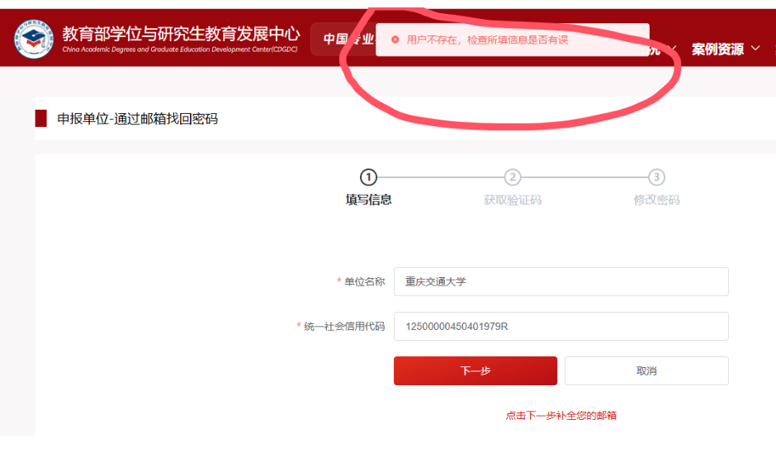
答：产生的原因，参照第1条。

